**Cookies**

هي ملفات نصية صغيرة تُخزن في المتصفح على جهاز المستخدم، وتستخدم لتخزين البيانات بين الزيارات للموقع أو لتحسين تجربة المستخدم. يمكن استخدامها لتخزين معلومات مثل تفضيلات المستخدم، بيانات الجلسة، أو حتى معلومات الدخول .

يمكنك استخدام الكود التالي : cookieلإنشاء



:cookie استرجاع قيمة

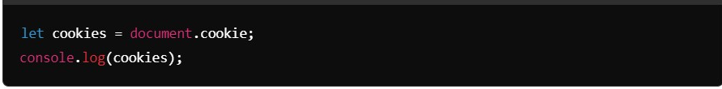

:cookie حذف



**

الكوكيز يمكن أن تكون ذات فائدة كبيرة، لكنها تحتاج إلى التعامل معها بحذر بسبب قيود الخصوصية الحديثة.